Etape 1 : Connaissance de soi

Qui suis-je ?

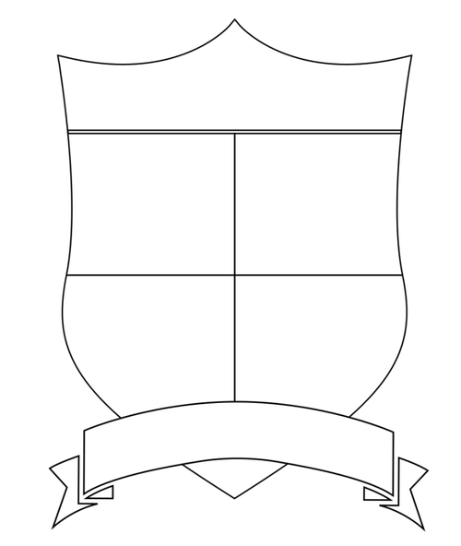

Une idée de métier ?

Mes défauts
Mes qualités

Ce que j’aime à l’école
Ce que je n’aime pas à l’école

Tes qualités :
Ce que tu sais faire :

Ce que tes amis apprécient chez toi :

Tes défauts :
Ce que tu pourrais mieux faire (dans ta vie personnelle) :

Ce que tu aimes à l’école (de façon générale) ou en dehors :
Les matières que tu préfères à l’école :

Les matières dans lesquelles tu es plutôt bon :

Ce que tu n’aimes pas à l’école (de façon générale) ou en dehors :
Les matières dans lesquelles tu devrais t’améliorer :

Les choses que tu devrais améliorer dans le cadre scolaire :

Une devise qui te caractérise :
…………………………………………………………………………………………………………………………………………………………………

